文件编号 | XX_08_05 | 文件密级 | <内部公开>
项目简称 | <XXXX平台> | 项目编号

智慧物流技术研究中心

系统
用户操作手册

编制：
审核： | 智慧物流技术研究中心
批准：

本文档的配置信息
项目名称
文档名称
文档版本ID |  | V1.0
作者
评审 |  | 智慧物流技术研究中心
文档说明 |  | 本文档将描述XXXX
本文档变更历史
版本 | 章节 | 类型 | 日期 | 作者 | 备注
<1.0 | 全部 | 初稿 | 2019/03/20 |  | 形成初稿>

目 录
1、 概述 1
1.1、 背景 1
1.2、 应用领域与使用对象 1
1.3、 参考资料 1
1.4、 术语与缩写解释 1
2、 系统综述 2
2.1、 系统结构 2
2.2、 系统功能简介 2
2.3、 性能 3
2.4、 版权声明 3
3、 运行环境 4
3.1、 硬件设备要求 4
3.2、 软件运行环境 4
3.3、 数据结构 4
4、 系统操作说明 6
4.1、 安装与初始化 6
4.2、 危险品监测管理系统 6
4.2.1、 实时监测模块 6
4.2.2、 用户管理模块 8
4.2.3、 数据查询与统计模块 12
4.2.4、 违禁品识别设置模块 14
4.2.5、 视频查询与播放模块 15
4.2.6、 系统配置模块 17
4.2.7、 图像合成模块 19
4.3、 出错处理和恢复 21

概述

背景
突破“高分辨率、高精密图像、实时的复杂图像违禁品检测核心关键技术；实现前景和背景图像的合成算法。研制成套的危险品检测及合成图像管理系统。

应用领域与使用对象
该软件主要用于机场物流集团的安检机，协助安检人员检测包裹中的危险品。

参考资料
表格 1-1参考资料
序号 | 资料名称 | 简介 | 作者 | 日期 | 出版单位

术语与缩写解释
<列出本文中用到的专门术语的定义。>
表格 1-2术语与缩写解释
缩写、术语 | 解释

系统综述

系统结构
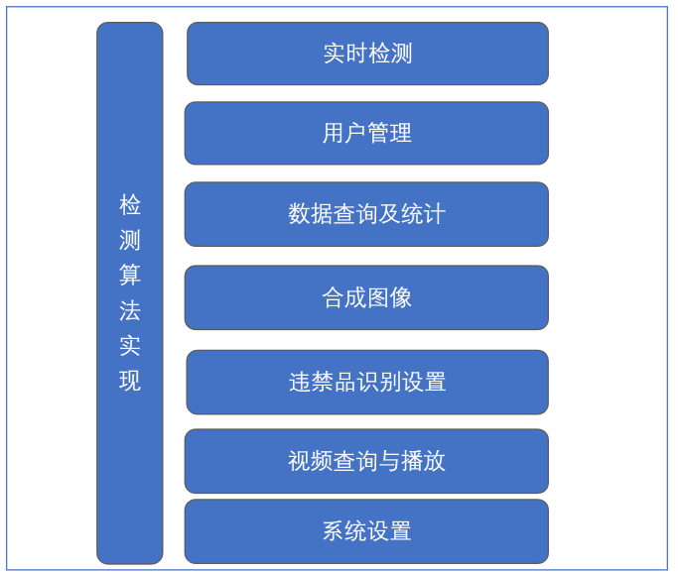

系统功能简介
实时检测：后台发送Http请求到检测算法服务，并对返回的接口进行处理返回给前端显示，为了保证实时性，使用了多线程和缓冲队列进行加速。
用户管理：对系统的用户进行管理，包含用户登录认证，添加用户，删除用户，编辑用户信息等功能。
数据查询：对实时检测模块中检测出来的违禁品图像进行存储，并添加记录到数据库中，用户可通过前端页面对存储的违禁品数据进行查询、删除和导出违禁品图像。
数据统计：对存储的违禁品数据进行统计。
合成图像：上传前景图像和背景图像，合成新的图像。
违禁品识别设置：设置需要报警的违禁品类型，已经对违禁品类型进行增删改查。
视频查询与播放：将实时检测过程中检测到的图像帧合成为视频存储到硬盘上，并添加记录到数据库，用户可通过前端页面查询、删除、播放、下载已有视频。
系统设置：主要是用来配置实时检测模块中所需要的配置信息，以及开启/关闭实时检测功能。

性能
业务平均响应时间：0.2秒
业务处理能力：50~1000笔/秒
并发用户数：100

版权声明

运行环境

硬件设备要求
处理器：Intel(R) Core(TM) i5-8300H CPU @ 2.30GHz
内存：16GB
硬盘：1T

软件运行环境
操作系统：Windows7/10/11或Linux。
程序运行环境：jdk1.8，Python3.8
数据库：Mysql8.0

数据结构
user表
字段名称 | 类型 | 描述
id | int | 主键，用户的唯一标识
role | varchar(32) | 权限，非空
username | varchar(32) | 用户名，非空
password | varchar(32) | 密码，非空
readName | varchar(45) | 真实姓名，非空
create_date | timestamp | 创建时间，自动根据添加时间生成
contraband_image表
字段名称 | 类型 | 描述
id | int | 主键，唯一标识
place | varchar(255) | 检测地点，非空
name | varchar(32) | 违禁品名称，非空
view | int | 输入视角，非空
detected_image_path | varchar(100) | 存储路径，非空
time | timestamp | 创建时间，自动根据添加时间生成

videopath表
字段名称 | 类型 | 描述
id | int | 主键，唯一标识
path | varchar(32) | 视频的存储路径，非空
name | varchar(32) | 视频的名称，非空
description | varchar(32) | 视频描述，非空
user | varchar(45) | 存储改视频的用户，非空
upload_date | timestamp | 创建时间，自动根据添加时间生成

contraband_catrgorys表
字段名称 | 类型 | 描述
id | int | 主键，唯一标识
category_name | varchar(256) | 违禁品类别，非空
name | varchar(256) | 违禁品名称，非空
status | tinyint(1) | 是否启用报警，非空

系统操作说明

安装与初始化
先解压安装包，然后cd 进入安装包目录，执行bin/install.sh完成安装与初始化，启动服务则执行bin/start.sh。

危险品监测管理系统

实时监测模块

单/双视角监测
功能说明：后台调用检测算法接口实时检测视频流，对视频流进行抽帧检测，若检测到危险品，则将危险品信息存入数据库，并将检测到的视频帧存入缓存，前端打开实时检测页面后，从缓存中读取视频帧数据进行显示，可通过前端界面上的按钮切换显示的视角。
操作说明：实时监测模块的前端界面左上角包含可控制视角切换的下拉框，共包含双视角、上视角和下视角三中选择。选择双视角时，前端将同时显示上下两个视角所检测到的视频帧，如图4.2.1所示。
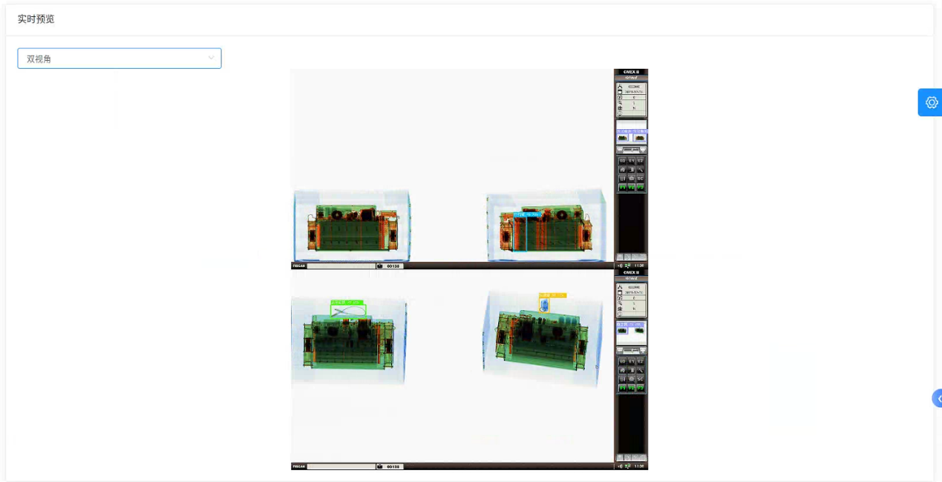
图4.2.1 双视角显示界面
选择上视角或下视角时，则前端将仅显示对应的视角，上、下视角的显示结果分别如图4.2.2与图4.2.3所示。
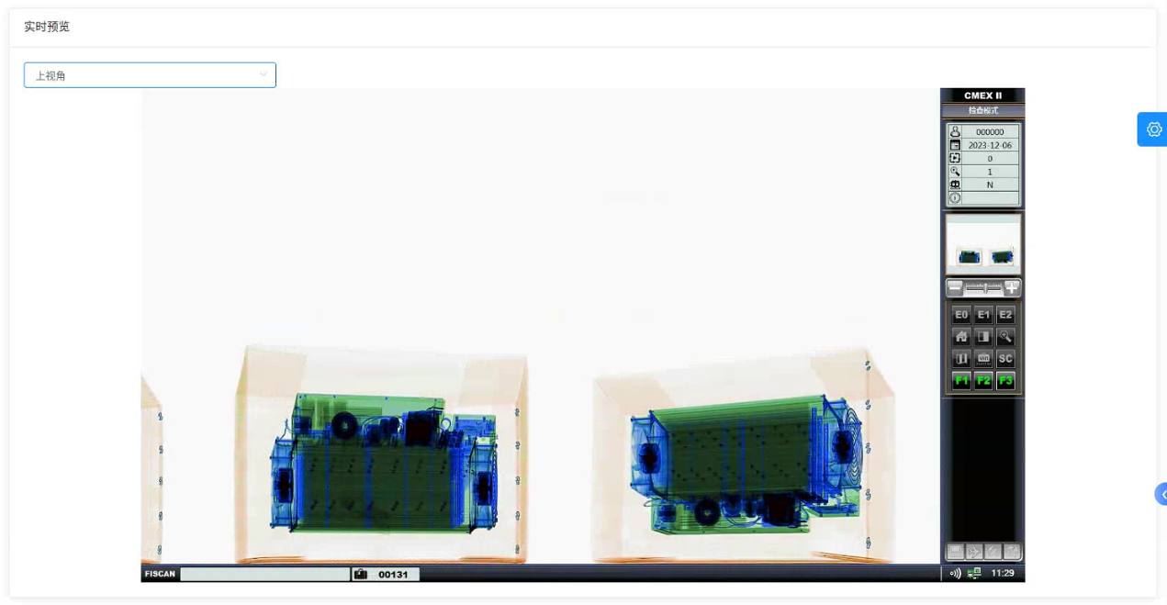
图4.2.2 上视角显示界面
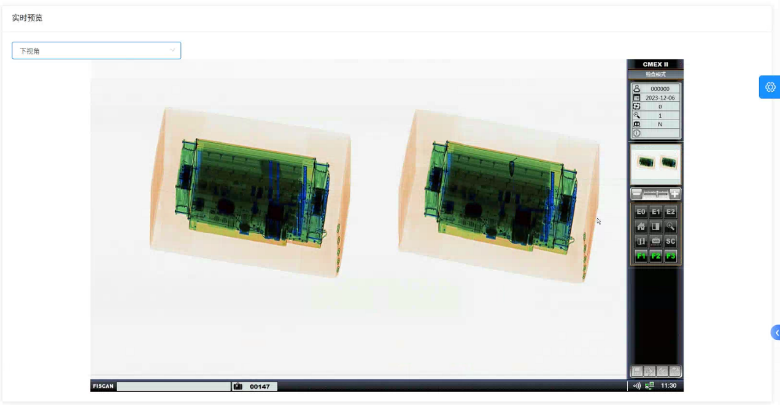
图4.2.3 下视角显示界面

用户管理模块

用户登录
功能说明：在本系统中，用户分为管理员用户和普通用户两种类型。管理员用户拥有着更高级的权限。
操作说明：在用户登录的前端界面中，包括账户、密码输入框以及登录按钮，用户在对应的输入框中输入账户以及密码点击登录按钮即可实现登录，登录界面如图4.2.4所示。
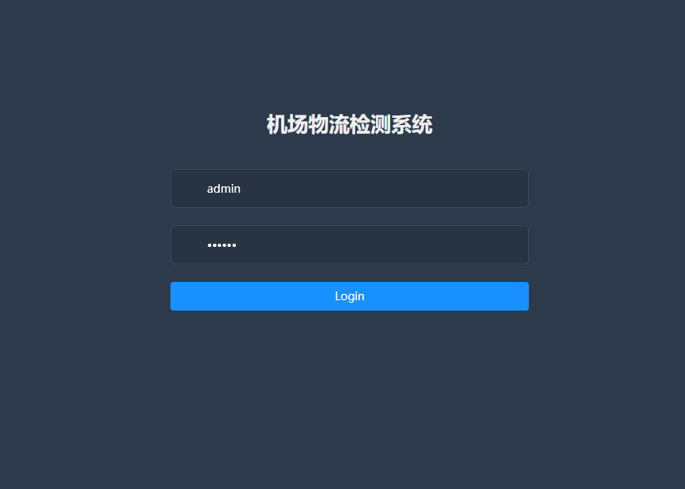
图4.2.4 登录界面
登录成功后进入到主界面，主界面为左侧边栏为所有功能模块。包括实时检测、用户管理、违禁品识别、数据查询和统计、视频查询和系统匹配模块。主界面右边为实时预览界面。管理员用户拥有所有功能，普通用户只有实时监测和数据查询统计功能和视频查询功能。系统主界面如图4.2.5所示。
点击主界面上侧边栏的头像则会出现下拉框，下拉框中包括返回主界面、登出以及展现用户个人信息等操作按键，右侧设置按钮能够调整整个页面的颜色风格。该部分设置如图4.2.6所示。
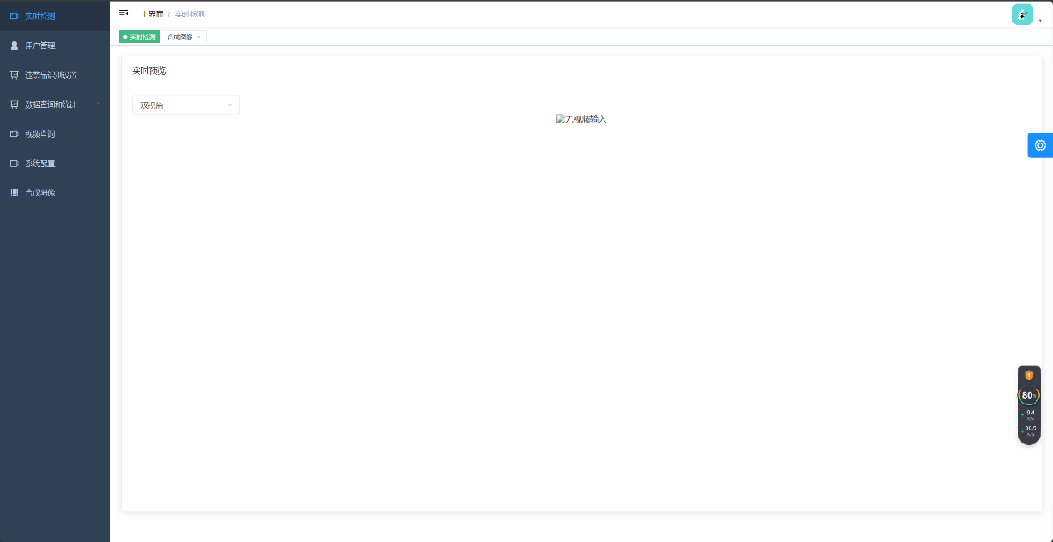
图4.2.5 系统主界面
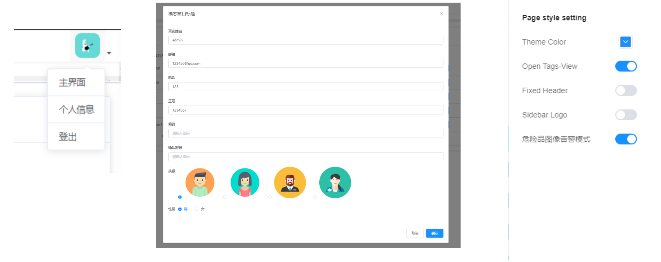
图4.2.6 主界面部分设置

用户管理
功能说明：在用户管理模块中，系统将对所有的用户进行分页展示，展示的每条用户信息包括用户名、权限、真实姓名和操作。只有管理员才能添加用户，对每个用户进行编辑个人信息、重置密码和删除用户操作。
操作说明：用户管理界面包括用户查询框，通过输入用户名可实现对特定用户信息的查询。所有普通用户的信息均可通过对应的按键对其进行编辑、重置密码以及删除的操作，而管理员无法进行删除。用户管理界面如图4.2.7所示。
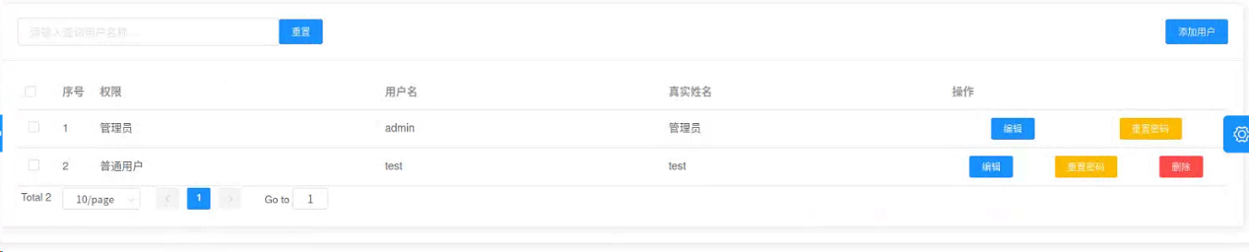
图4.2.7 用户管理界面
管理员点击添加用户按钮，弹出用户信息界面，用户需输入对应的信息，输入完毕后点击确认即可进行添加用户操作，若添加成功则会返回成功并且刷新页面，添加失败会显示错误。如图4.2.8所示。
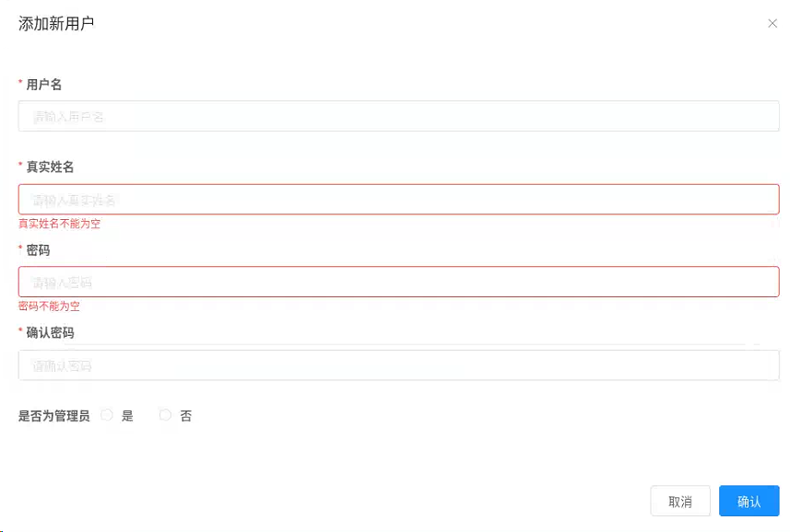
图4.2.8 用户添加界面

数据查询与统计模块

数据查询
功能说明：数据查询实现了对检测到的违禁品图片进行查询的功能，并且支持通过违禁品名称、时间范围以及作业地点进行单条件或多条件的联合查询。同时还支持对所查询得到的违禁品图片的导出功能。
操作说明：在界面上方对应的输入框中输入违禁品名称，选择时间范围以及作业地点后点击查询按键即可实现对实时监测得到的违禁品图片数据的查询，上述条件可选择性地进行输入，若不输入则不将对应的条件纳入查询。查询的结果将分页显示在前端界面上，每条结果包括违禁品名称、检测时间、作业地点、输入视角以及检测图像。数据查询界面如图4.2.9所示。
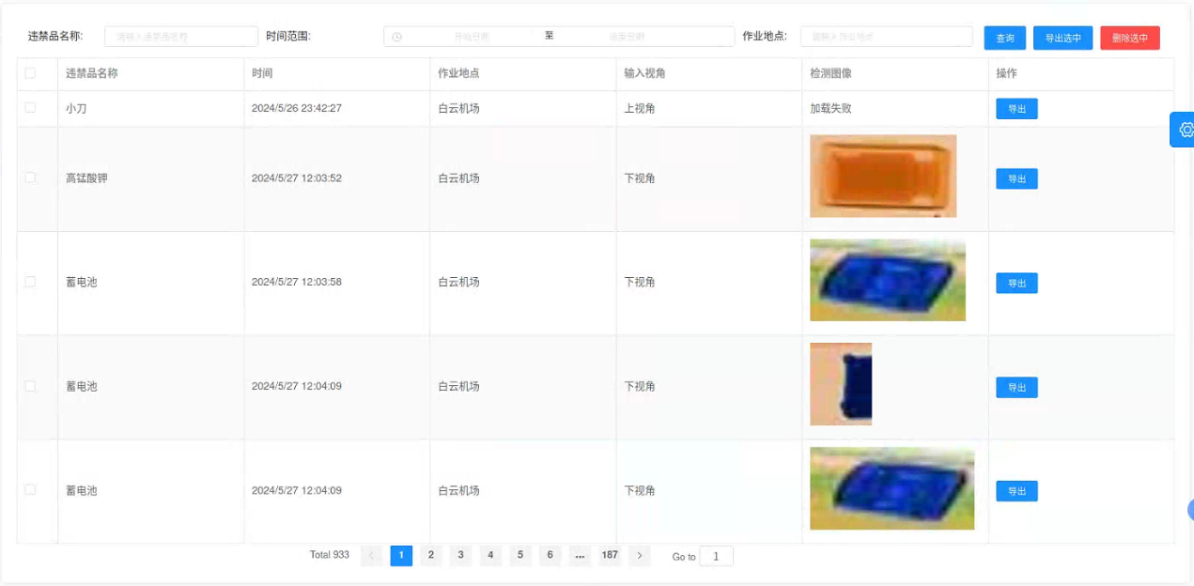
图4.2.9 数据查询界面
点击对应数据项的到处按钮可实现对应检测图像的输出，另外通过勾选多个数据项，点击导出选中按键可实现对检测图像的批量导出。

数据统计
功能说明：数据统计实现了对所有检测到的违禁品图片进行统计的功能，并且支持通过违禁品名称、时间范围以及作业地点进行单条件或多条件的联合统计。
操作说明：在界面上方对应的输入框中输入违禁品名称，选择时间范围并输入作业地点后点击查询按键即可实现对实时监测得到的违禁品图片数据的统计，上述条件可选择性地进行输入，若不输入则不将对应的条件纳入统计。统计的结果将分页显示在前端界面上，可通过柱状图的形式，分别按违禁品名称、作业地点以及检测时间进行绘制。数据统计界面如图4.2.10所示。
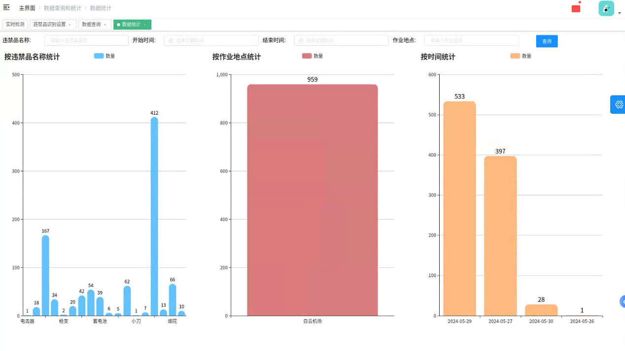
图4.2.10 数据统计界面

违禁品识别设置模块

违禁品识别设置
功能说明：违禁品识别设置模块可对需要识别的违禁品类别进行控制，可以根据大类进行一键开关，当开关开启时表示该类物品会被识别为违禁品，关闭则表示该类物品不识别为违禁品。
操作说明：违禁品识别设置模块对应的前端界面按照大类以及对应的小类对违禁品实现了细粒度的划分，可通过点击对应的状态开关实现违禁品识别状态的激活与冻结。点击界面右上方的添加按键可实现违禁品的添加，在添加界面可选择违禁品所属的类别，也可手动添加新的类别。同时，每条违禁品数据均可进行编辑以及删除操作。违禁品识别设置界面如图4.2.11所示，违禁品添加界面如图4.2.12所示。
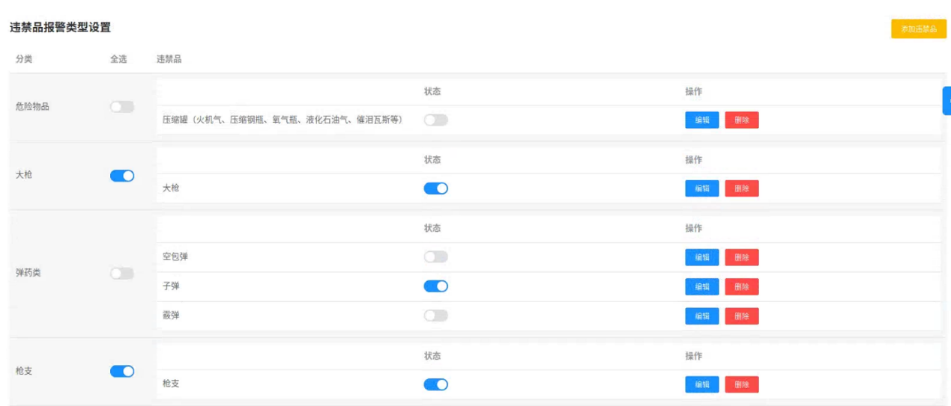
图4.2.11 违禁品识别设置界面
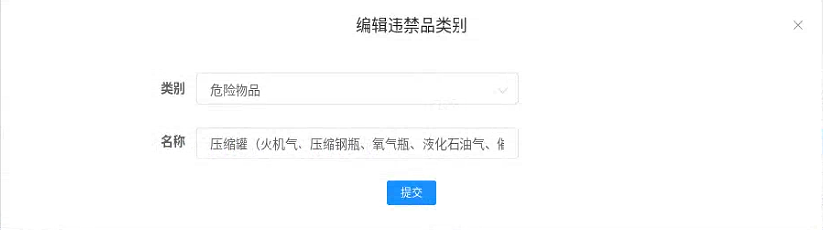
图4.2.12 违禁品添加界面

视频查询与播放模块

视频查询与播放
功能说明：视频查询界面可以根据日期以及视频名字匹配查询，搜索结果显示的信息有视频名字，日期时间，描述，以及播放和删除两个操作。
操作说明：视频查询界面包括日期区间选择框以及视频名称输入框，添加对应的条件后点击搜索即可实现对视频的搜索。搜索结果将通过分页的形式显示在当前页面。每条数据包括视频名称、日期时间以及视频描述，每条数据均可点击对应的删除按键进行删除,删除时将弹出提示进行二次确认。视频查询界面如图4.2.13所示。
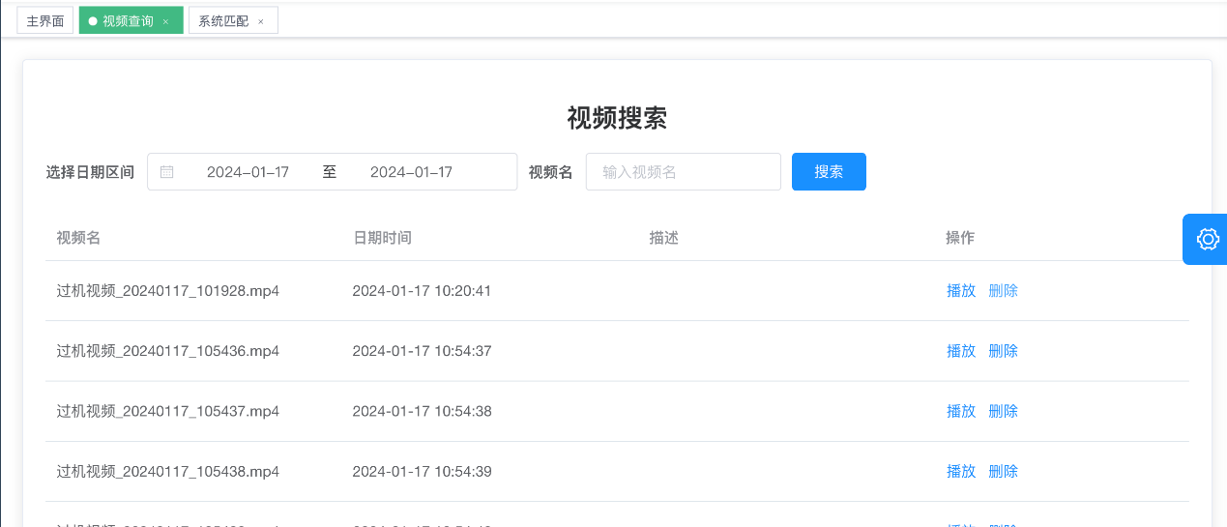
图4.2.13 视频查询界面
对于查询到的每条视频数据，通过点击对应的播放按键可实现对应视频的在线播放。该功能如图4.2.14所示。
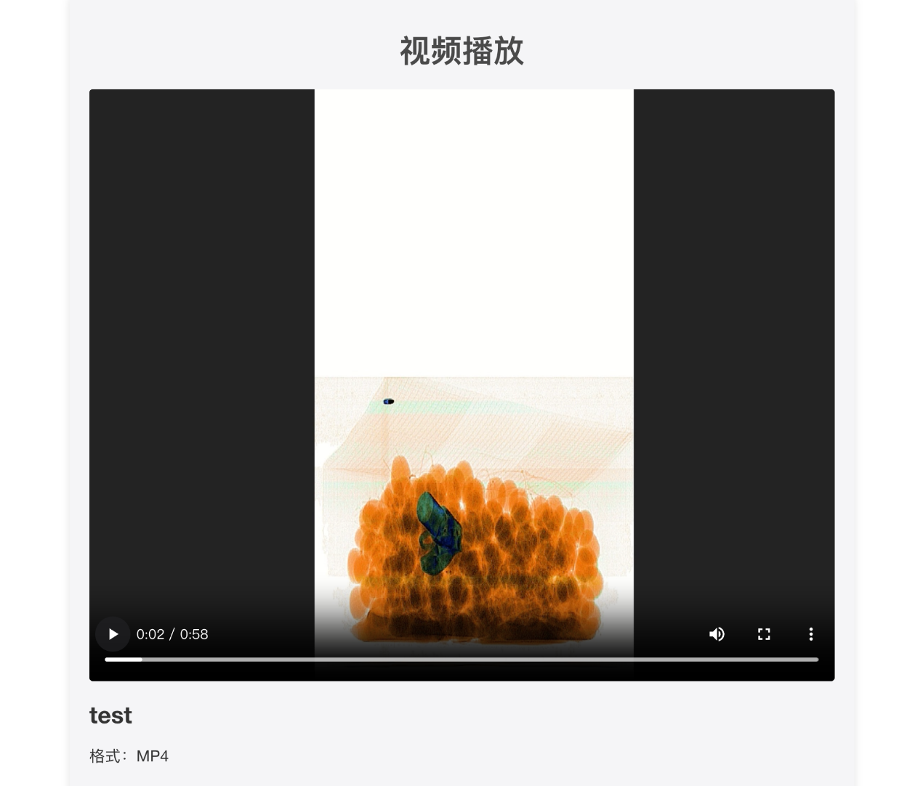
图4.2.14 视频播放界面

系统配置模块

输入源配置
功能说明：提供输入源配置，以及输入源的路径配置。并提供对应输入源的输入视角配置，包括单视角和双视角
操作说明：用户点击输入原配置出现下拉框，并在输入框中输入路径，在视角配置中选取单视角或多视角后点击捕获按钮，系统将自动从后台获取图片。输入源配置界面如图4.2.15所示。
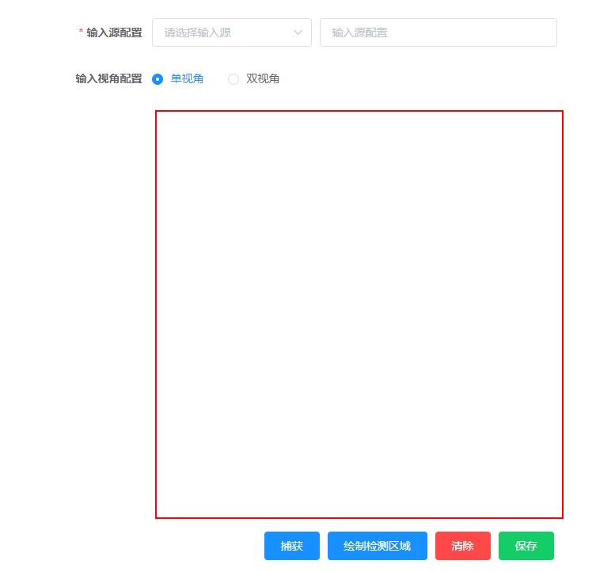
图4.2.15 输入源配置界面
获取图片后，点击绘制检测框，系统将在图像上绘制检测框。当选择为单视角时只允许画一个检测框，当选择为多视角时只允许画两个检测框。绘制完毕后，点击保存则会发送检测框的坐标到后台完成标注功能，点击清除按钮能够清除绘制的检测框。该功能如图4.2.16所示。
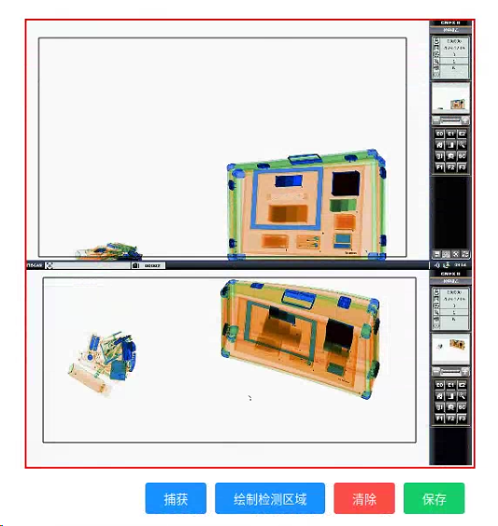
图4.2.16 输入图像检测界面

检测阈值配置
功能说明：提供检测阈值配置、保存功能以及检测开关。
操作说明：检测阈值设置规定值在0-1之间，可以通过点击上下添加值添加或减少，每次点击增加或减少0.1，点击保存按钮，后台自动设置检测阈值。开始检测按钮，控制整个系统检测开始和结束。检测阈值配置界面如图4.2.17所示。

图4.2.17 检测阈值配置界面

图像合成模块

图像合成
功能说明：提供前景及背景图片上传功能，并预显示选择的前景和背景图像。还实现了对前景及背景图像的合成功能，合成功能要求至少有一个前景图和背景图。
操作说明：该界面包括前景、背景图像的选择框以及图像合成按键，分别上传前景以及背景图像后，点击图像合成即可实现对图像的合成。图像合成界面如图4.2.18所示。
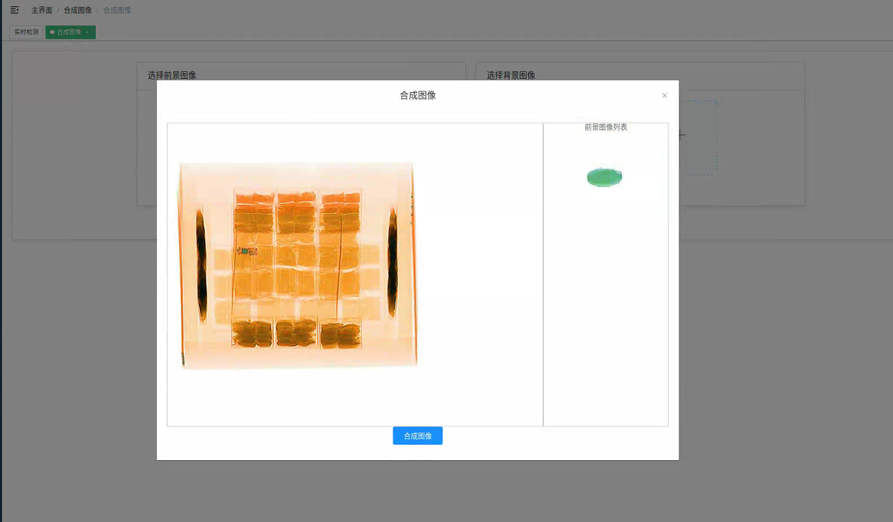
图4.2.18 图像合成界面
点击图像合成按键后进入图像操作界面，该界面包含了背景图像和前景图像。前景图像可选择，且可移动并放置在背景图像的任意位置上。通过选择项可选中前景中的某一个图像，图像操作界面中被选中的前景图将高亮显示。图像操作界面如图4.2.19所示。
图4.2.19 图像操作界面
点击合成图像按键后，前端将向后端传输前景图像、背景图像以及前景图像在背景图像上的位置（左上角像素点）。并给出一个合成进度框，完成后展示合成完成的结果并返回，同时提供下载按钮和再次编辑合成按钮。合成结果界面如图4.2.20所示。
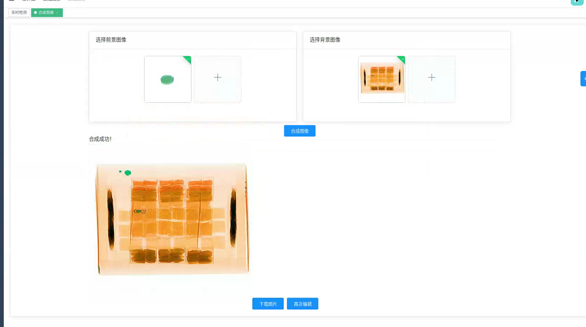
图4.2.20 合成结果界面

出错处理和恢复
若本系统出现无法解决的错误，请重新启动所有服务，包括管理后台和算法服务。

